Stage-3 报告

姓名：王而丹

学号：2020080107

**实验内容**

* 实现了块语句的支持，对循环语句，以及 break/continue 的支持
* 更新了文件ast,parser,tac,trans_helper,translation，加上相应的操作代码
* 实现新AST结点
* 改进编译器，支持本节引入的新特性。

**Step7思考题1**

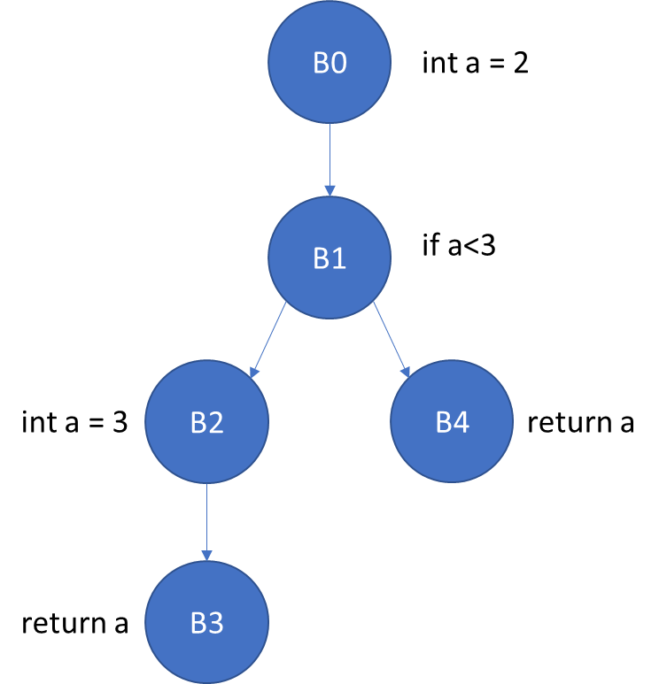

**Step8思考题1**

由于第二种方式中直接检查条件不满足就终止循环，所以从执行的指令的条数这个角度第二种方式是更好的。